ข้อมูล ณ วันที่ 19 มีนาคม 2568
รายงานการปฏิบัติราชการประจำเดือน

รายงานการปฏิบัติราชการประจำเดือน ตุลาคม
ประจำปีงบประมาณ พ.ศ. 2567
สถานีตำรวจภูธรพรานกระต่าย

งานจราจร
วันที่ 3 ตุลาคม 2567 เวลา 07.00 น. ส.ต.อ.วรุตม์พงษ์ จิตติวัฒนากร ผบ.หมู่(ป.) สภ.พรานกระต่าย ปฏิบัติหน้าที่สายตรวจจราจร จัดการจราจรในชั่วโมงเร่งด่วนหน้า ร.ร.บ้านพรานกระต่ายต.พรานกระต่าย อ.พรานกระต่าย จ.กำแพงเพชร


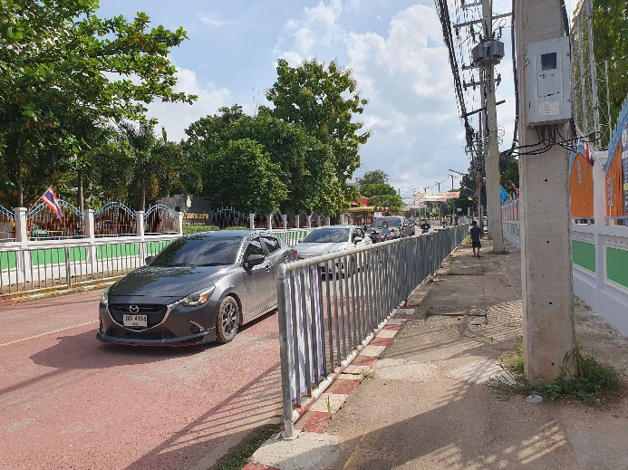

รายงานการปฏิบัติราชการประจำเดือน
ข้อมูล ณ วันที่ 19 มีนาคม 2568

งานจราจร
วันที่ 4 ตุลาคม 2567 เวลา 07.00 น. ส.ต.อ.วรุตม์พงษ์ จิตติวัฒนากร ผบ.หมู่(ป.) สภ.พรานกระต่าย ปฏิบัติหน้าที่สายตรวจจราจร จัดการจราจรในชั่วโมงเร่งด่วนหน้า ร.ร.บ้านพรานกระต่ายต.พรานกระต่าย อ.พรานกระต่าย จ.กำแพงเพชi

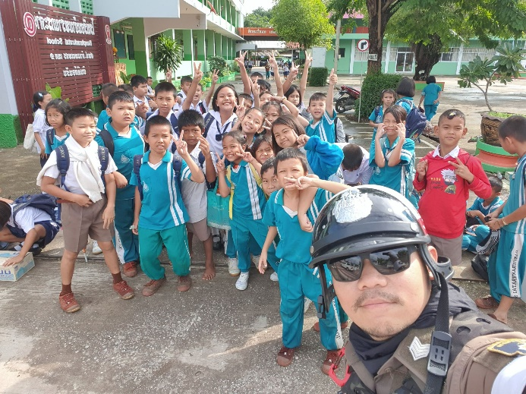

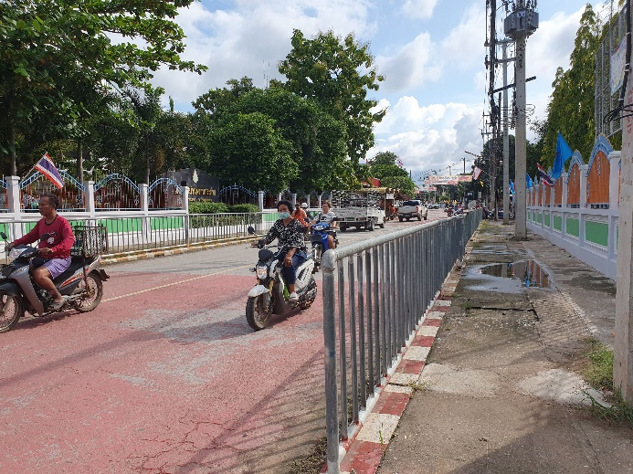

รายงานการปฏิบัติราชการประจำเดือน
ข้อมูล ณ วันที่ 19 มีนาคม 2568

งานจราจร
วันที่ 7 ตุลาคม 2567 เวลา 07.00 น. ส.ต.อ.วรุตม์พงษ์ จิตติวัฒนากร ผบ.หมู่(ป.) สภ.พรานกระต่าย ปฏิบัติหน้าที่สายตรวจจราจร จัดการจราจรในชั่วโมงเร่งด่วนหน้า ร.ร.บ้านพราน
